Veículo elétrico modelo JAC E-JS1

A iEV é a linha de veículos elétricos da JAC e significa “Intelligent Electric Vehicle” - Veículo Elétrico Inteligente, a Nova linha de veículos elétricos usa a sigla E-J que significa "Electric Jac".
O carro elétrico totalmente elétrico, com zero emissão de CO2, o mais barato do Brasil, com valor de R$145, 900, com autonomia de 302 km (norma NEDC), este carro possui baterias de fosfato de ferro-lítio, capacidade de 30,2kWh, possui regeneração de carga, economia de 10KWH a cada 100Km. Pesa 1180kg, motor elétrico de 150nm (torque de 15,3KGfm), faz de 0 a 100KM/h em 10,7 segundos, que dá uma potência de 62cv de potência, desenvolvido pela JAC em parceria com o grupo Volkswagen e tempo de carregamento extremamente rápido, mesmo no modo tomada.
JAC E-JS1, o carro 100% elétrico o mais barato do Brasil, com Frete, pintura, carregador portátil (Wallbox não inclusos), disponível para pronta entrega, mas o cliente pode antes marcar um Test Drive e conhecer o carro antes de decidir comprar.

Este é um veículo de passeio com espaço para quatro pessoas, mais o motorista, categoria city-car para trânsito urbano, intenso e apertado com vagas mínimas para estacionar, possui bagageiro e autonomia de 302km, proporciona uma dirigibilidade maravilhosa, é silencioso, não tem nenhuma vibração, não poluí e é bom para o bolso, apresentando uma redução em até seis vezes no custo de combustível e manutenção em relação aos veículos térmicos.

. É um veículo totalmente elétrico, sendo do tipo BEV.
Carregar um JAC Motors 100% elétrico é bem simples o processo é parecido como se carrega um celular. Na Europa a maioria dos donos de veículos carrega durante a noite em casa, conforme pesquisas (Dados: 60% dos usuários na Europa e EUA carregam em suas residências, 30% no trabalho, 5% em shoppings, mercados e restaurantes, e apenas 5% em postos de recarga.).
Todos os carros elétricos da JAC Motors vem com um carregador portátil no porta malas, deve ser usado em uma tomada 220V residencial (padrão 250V/20A conforme ABNT NBR 14136:2012). O tempo de uma recarga completa com este carregador é de até 22 horas em média, mas recomendamos que você tenha em sua residência um “Wall Box” homologado pela JAC.
A JAC possui um parceiro para fazer este trabalho para você, ele fará a inspeção e instalação desta infra-estrutura em sua residência, orçado a parte com o fornecedor.
O Wall Box da JAC possui capacidade de recarga de 7,4 kWh e é a melhor maneira de carregar seu JAC elétrico, este carregador completa a recarga em cerca de 8 horas, uma dica e carregar de acordo com a sua demanda de autonomia, Por exemplo, uma carga de 20% a 80% é feita em menos de 5 horas.
Na media, se você rodar mil quilômetros em um mês, o aumento em sua conta de luz será entre R$ 60,00 e R$ 80,00, o equivalente a um aparelho de Ar Condicionado.
O peso total é de 1.550kg e a ordem de marcha de 1180kg, pode levar quatro passageiros mais o motorista, seu porta malas possui volume de 121L, sua tração é dianteira do tipo 4X2

A potencia máxima é de 45 kW, ou 62 cv de equivalente a potência e 15,3 kgfm de torque, sua relação peso x potência é de 26 Kg/kW (19 Kg/Cv). Sua velocidade máxima é limitada em 110 km/h, visando garantir a autonomia anunciada de no máximo 300 km para cada carga de sua bateria de 30,2 kWh, com torque máximo de 150N. m

Sua aceleração vai de 0 a 100km/h em 10,7 segundo, atingindo velocidade máxima de 105km/h (limitada a 110km/h).
A rede de alta tensão do veículo opera com voltagens próximas a 400V, então não toque nos componentes de alta tensão e nos chicotes identificados pela cor laranja, sem desativar a rede pelo plugue MSD. Os componentes de alta tensão do veículo incluem: Bateria de energia, motor elétrico de tração, PCU, HVB, OBC, A/C, DC-DC, ar-quente da cabine, aquecedor de bateria, bomba de vácuo, cabos de cor laranja e interface de carregamento.

A autonomia estimada é de 300 km, se não rodar na velocidade máxima, mas se rodar próximo dos 110 km/h (sua velocidade máxima permitida), essa carga é drenada rapidamente, em testes 50% foi embora em um trecho de 50 km.
Em uma tomada tipo “Wallbox” (7,4 kWh), o tempo de recarga é de 5 horas e, em carregadores rápidos de 380V, raríssimos, por sinal, as baterias de Fosfato Ferro-Lítio são recarregadas em apenas 40 minutos, em tomada caseira, a carga pode levar até 11 horas.
As Baterias LFP-Fosfato de Ferro-Lítio tem capacidade de energia 30,2 kWh, sendo o fabricante GUOXUAN, usa interface de carregamento, tipo carregamento GB/T. Carregamento AC WALLBOX (lento) (20%-100%)*4h, ou carregamento DC (Rápido) (20%-100%) 22 Kwh* 1h10min, mas o veículo não vem de fabrica com o Wallbox e adaptador GB/T para CCS2, sendo necessário comprá-los a parte.
Motores elétricos, quantidade, onde estão instalados (no eixo, na roda, junto ao ICE), tipo (AC, DC, número de fases, número de pólos), topologia (PMSM, BLCD, SRM, e detalhes se possível), velocidade máxima em RPM, velocidade nominal, torque máximo, torque nominal, potência nominal, potência máxima, tipo de refrigeração (ativa, passiva, ar, ou por fluído).
A tecnologia evoluiu, as baterias atuais evoluíram ainda mais, são de íon-lítio, com quatro componentes: ânodo, cátodo, separador e eletrólito. Cinco são as matérias-primas principais necessárias para produzir as atuais baterias de íon-lítio: o composto de cobalto, níquel e manganês para o cátodo (estrutura para armazenar o portador de carga de lítio), grafite para o ânodo e, claro, lítio, que está contido no eletrólito. Isso tudo é caro. Bem caro. Então, ninguém quer ter de jogar fora tudo isso caso a bateria estrague. Bem, as coisas andaram evoluindo. O Jac eJS1 emprega uma matriz de acionamento elétrico modular, um sistema de baterias que consiste em diferentes números de módulos, dependendo da faixa desejada, com 12 células de bateria em cada módulo. Assim, quando apresentar problemas, basta o scanner detectar em qual dos módulos esta a célula defeituosa e substituí-la.
Os motores, bem, motores elétricos são dispositivos que transformam energia elétrica em mecânica, de uma enceradeira a um carro, e são iguais desde 1834. O que os difere neste longo tempo são alguns matérias empregados em sua construção, sendo constituídos por uma parte giratória chamada de rotor, uma parte estacionária chamada de estator (com eletroímãs ou imãs permanentes, posicionados no material ferromagnético que constitui o corpo do rotor), e bobinas de cobre enroladas e dispostas em volta do material ferromagnético que constitui o estator. Os demais componentes para acionamento e controles são satélites independentes e, assim como o motor, quando terminam suas vidas úteis, são substituídos por inteiro.

Marcha automática única, os 15,3 kgfm de torque passam unicamente por uma transmissão automática de uma velocidade, ou seja, é quase uma relação 1:1. Fora o superesportivo Koenigsegg, cujo custo ultrapassa o limite do possível, não existe no mundo nenhum veículo à combustão que consiga esta marca. E isso vale para todos os EV/BEV.

Com 302 km de autonomia (norma NEDC), o JAC E-JS1 possui baterias de fosfato de ferro-lítio, que oferecem capacidade máxima de 30,2 kWh. Provido de sistema de regeneração de carga, o modelo urbano é extremamente econômico: 10 kWh a cada 100 km.

Direção tipo eletroassistida, suspensão independentes, McPhersons (dianteira), eixo de torção traseira, freios a discos dianteiros e disco sólido traseiro, distância entre eixos de 2.390mm, dimensões 4.650mm de comprimento, 1.670mm de largura e 1.540mm de altura, pneus 175/70 R14 de uso misto, porta malas de 121 litros.

JAC E-JS1
A PARTIR DE

R$139.900
https://www.jacmotors.com.br/veiculos/eletricos-detalhes/e-js1?utm_source=adwords_jacmotors&utm_medium=cpa&utm_campaign=El%C3%A9tricos_2022_spg_site&utm_content=links-patrocinados_conversao_search_texto_principal&gclid=Cj0KCQjw1rqkBhCTARIsAAHz7K2lQISmB1sb-UbZE3RnF-aJmlx2Qkal-HIzcNIN5luoTxwk-L6pVuoaArn3EALw_wcB7

Dados extras

Raios-X | JAC E-JS1 da Revista O mecânico de 30 novembro de 2022

texto & fotos Vitor Lima
A frota de veículos híbridos e totalmente elétricos está aumentando no Brasil e a variedade de modelos cresce acompanhando essa tendência. O JAC E-JS1 está no mercado com preços a partir de R$ 159.900 e é um dos veículos 100% elétricos mais baratos comercializados em solo brasileiro. Os veículos 100% elétricos possuem um conjunto de propulsão totalmente diferente dos convencionais motores a combustão interna. O motor elétrico possui dimensões menores se comparado aos motores Diesel e ciclo Otto, porém tamanho não é documento para o mundo dos elétricos. O motor elétrico do JAC E-JS1 possui 62 cv de potência e fornece torque de 150 Nm (15,3 kgfm).
Suas baterias de fosfato de ferro-lítio têm 30,2 kWh de capacidade máxima. Segundo a JAC, o consumo da carga da bateria é de 9,6 kWh a cada 100 km percorridos. Em relação à autonomia, ponto principal de atenção na viabilização desses veículos, o E-JS1 pode percorrer 302km de acordo com os padrões da norma NEDC (New European Driving Cycle). Para ajudar, há o sistema i-Pedal que transforma o motor elétrico em gerador de energia para recarregar as baterias devido à ação de tirar o pé do acelerador e não acionar os freios.
| LEIA MAIS: Raios-X | Renault Oroch 2023
A JAC Motors recomenda a utilização de carga lenta das baterias de energia, com o intuito de prolongar a sua vida útil, utilizando as estações de recarga padrão com corrente alternada (AC), tais como estações de recarga de parede Padrão (Wall Box) e unidade de carregamento JAC (JAC Smart Charging Box). Com esses aparelhos, para recarregar a bateria, o E-JS1 pode levar em torno de 6 horas para uma carga de zero a 100%.
O proprietário pode recarregar a bateria do veículo em casa, pois, junto com o veículo há o cabo com entrada para tomada 220V de três pinos (padrão brasileiro). Nesse caso, o período para carga total da bateria de 0 a 100% é aproximadamente de 14 horas e 30 minutos de carregamento. Em estações de carga rápida com corrente contínua (DC), a bateria consegue ser totalmente recarregada entre uma e duas horas, em média.
Para ambos os métodos de recarga, sejam em corrente AC ou DC, o soquete utilizado no veículo é do padrão GB/T, conhecido como padrão chinês. Há diferença nos cabos e nos soquetes destinados às recargas com corrente AC e DC, mas ambas estão dentro do padrão GB/T. Para o carregamento rápido em estações com corrente contínua (DC) em estações de carregamento com padrão europeu CCS2 ou padrão japonês CHAdeMO são necessários os adaptadores: adaptador DC do tipo CCS2 para GBT; e adaptador DC do tipo CHAdeMO para GBT (ambos não são fornecidos com o veículo).
Para analisar as condições de reparabilidade do primeiro carro 100% elétrico recebido pela Revista O Mecânico para a seção Raios-X, convidamos o mecânico e proprietário das oficinas Thunder Advanced Services e Doctor American Car, Sandro dos Santos.
Vale lembrar que para qualquer tipo de intervenção em um veículo elétrico, há necessidade de utilizar luvas especiais, além das recomendações referentes ao ambiente em que o veículo será submetido na oficina, pois há regras de distanciamento a fim de garantir a segurança de todos. Nessa reportagem, não foi realizado nenhum tipo de intervenção com o veículo, apenas o apontamento da localização dos componentes.
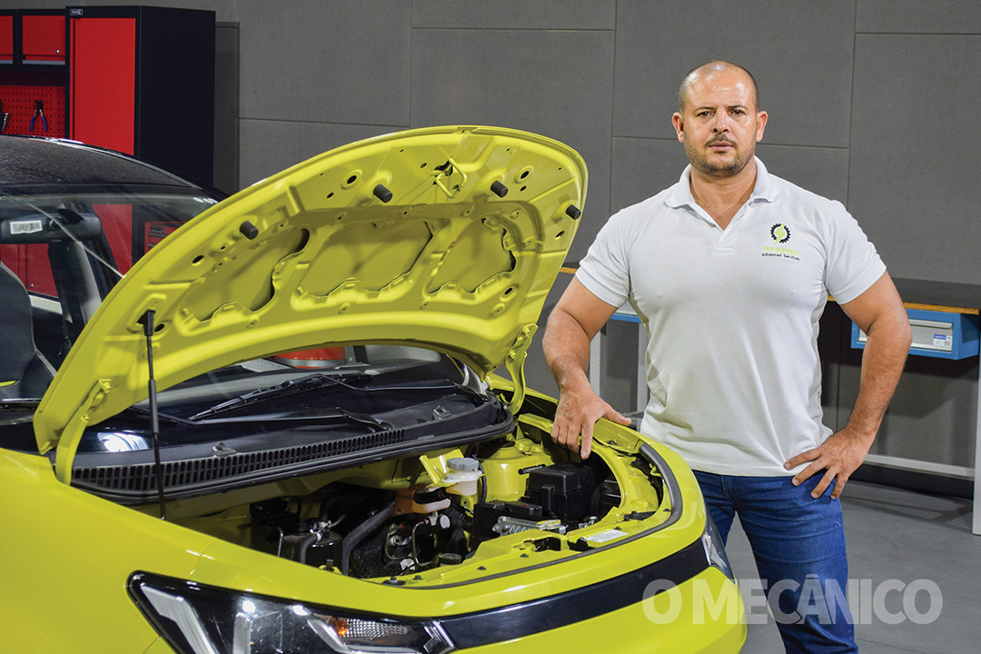
Sandro dos Santos, proprietário das oficinas Thunder Advanced Services e
Doctor American Car, em São Paulo/SP
O QUE HÁ DEBAIXO DO CAPÔ?
Ao abrir o capô é perceptível o amplo espaço de trabalho disponível (1e 2) tanto pela quantidade reduzida de componentes quanto pelo tamanho do motor elétrico, que fica localizado mais próximo da parte inferior do veículo.
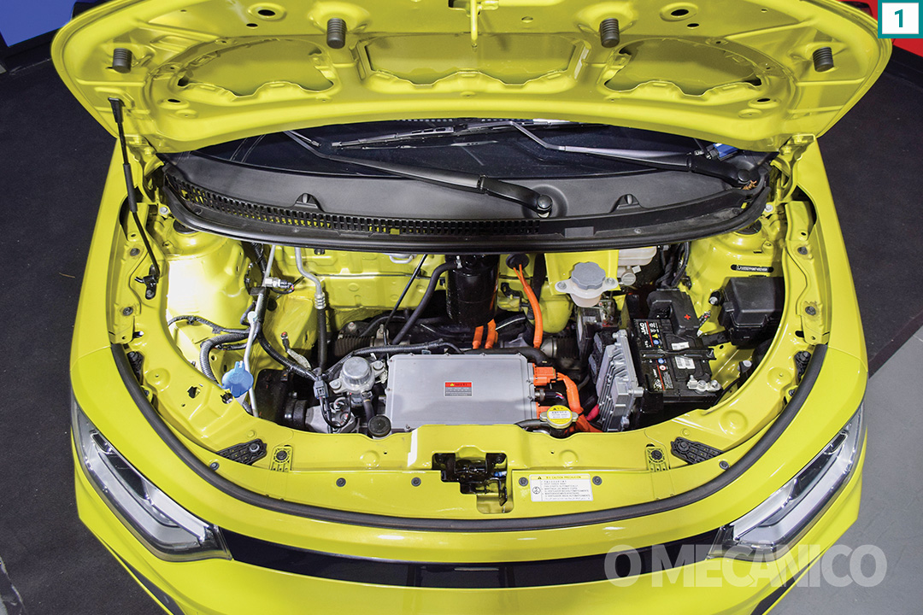
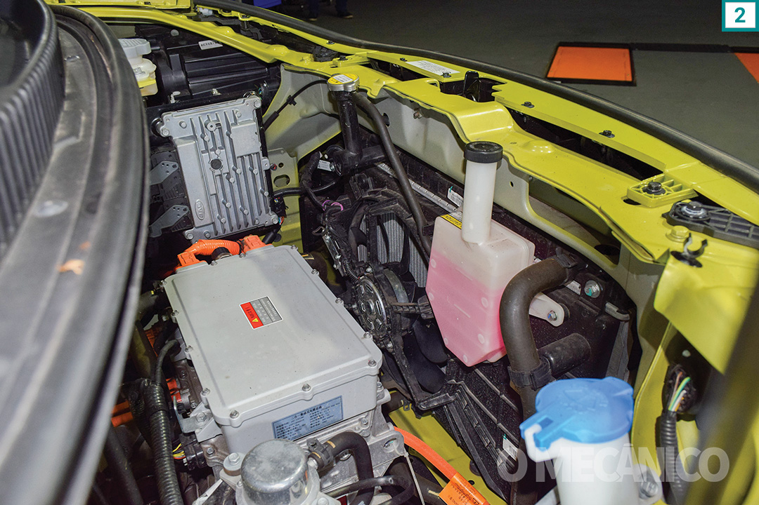
À primeira vista, temos o módulo de gerenciamento de carga do motor (3). Ele tem a função de captar toda a energia das células de carga para realizar as suas conversões e distribuições para o veículo e para o motor.
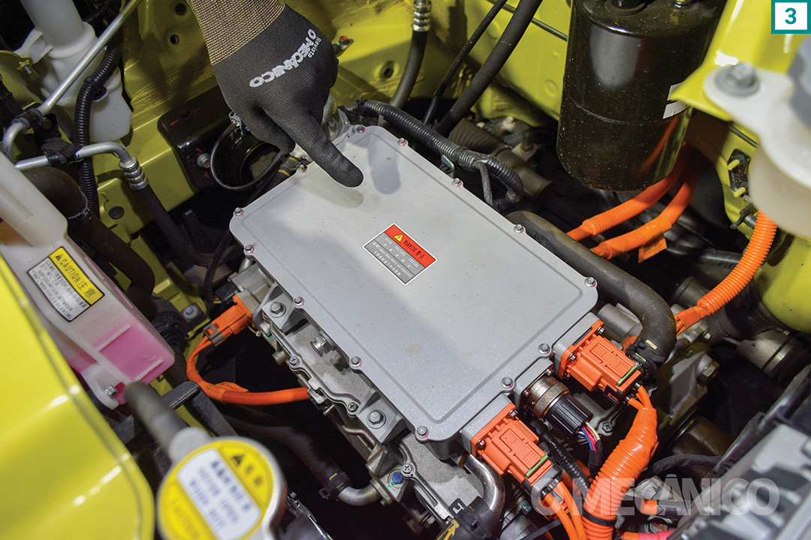
O sistema de arrefecimento é bem semelhante ao de um carro a combustão, há o reservatório de fluido de arrefecimento (4) que realiza a refrigeração do módulo controlador do motor elétrico. Em manual não consta previsão para a troca do fluido de arrefecimento, mas no manual de manutenção do veículo há recomendação de inspeção a cada 10 mil km ou a cada 12 meses, o que ocorrer primeiro. Sendo assim, necessária a substituição do fluido conforme o diagnóstico aferido.
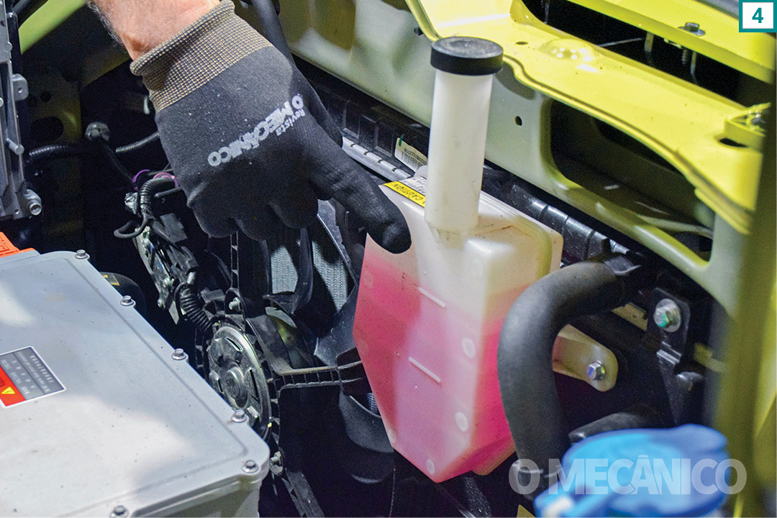
Atrás do para-choque está localizada a ventoinha (5) para auxiliar no resfriamento do líquido circulante do sistema de arrefecimento. Como não há um motor a combustão nem movimentação de polias através de correias de transmissão de força, aqui é utilizada uma bomba d’água elétrica (6).

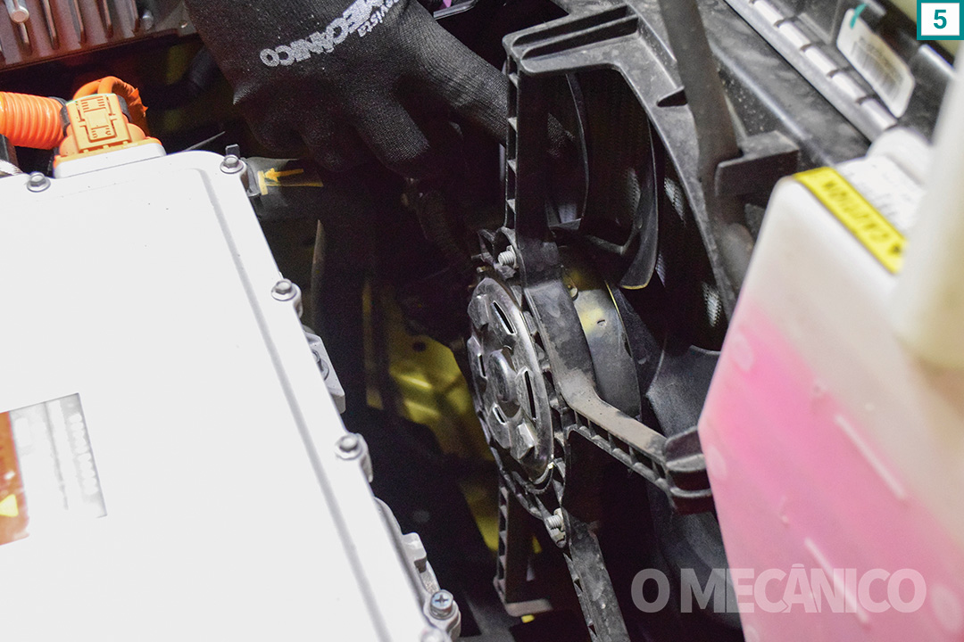
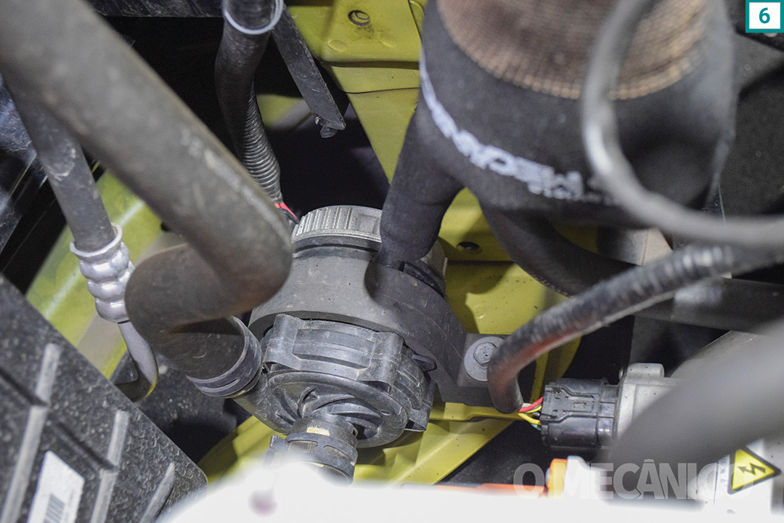
Também há uma bomba de vácuo para os freios (7). O reservatório chama atenção pelo seu tamanho considerável (8) para armazenar o vácuo para o sistema do servofreio (9).
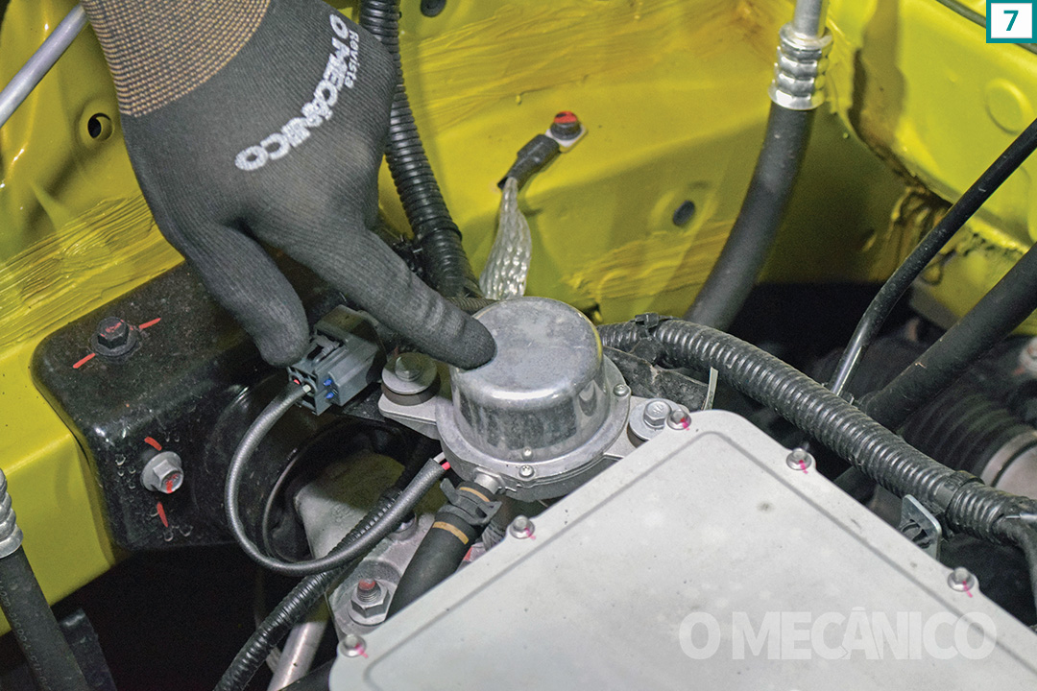
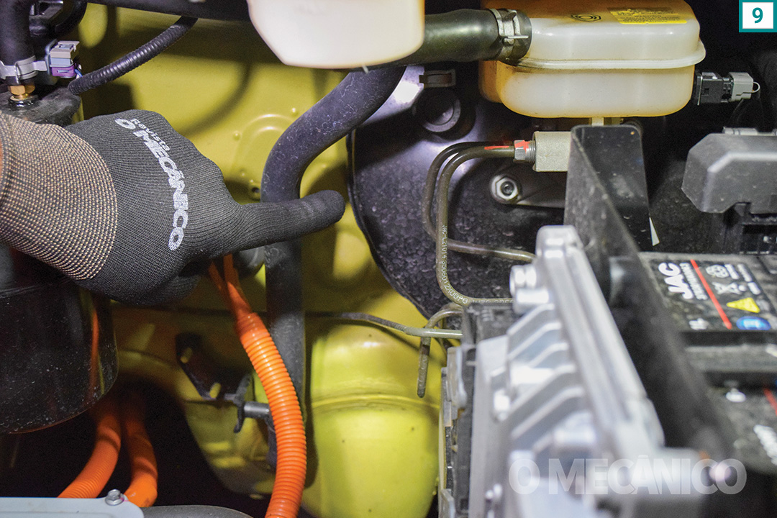
O módulo do ABS (10) é localizado próximo ao hidrovácuo. Mesmo com a existência do ABS, o veículo possui sistema de regeneração de carga da bateria mediante ação da frenagem quando você tira o pé do acelerador, sistema chamado “i-Pedal” pela JAC.
Sobre o fluido de freio, há um pequeno reservatório (11) para enchimento do líquido, interligado com outro de maior proporção (12), porém, possui acesso mais difícil. A recomendação para substituir o fluido de freio é a cada 40 mil km ou 48 meses, o que ocorrer primeiro. O fluido indicado é o DOT 4.
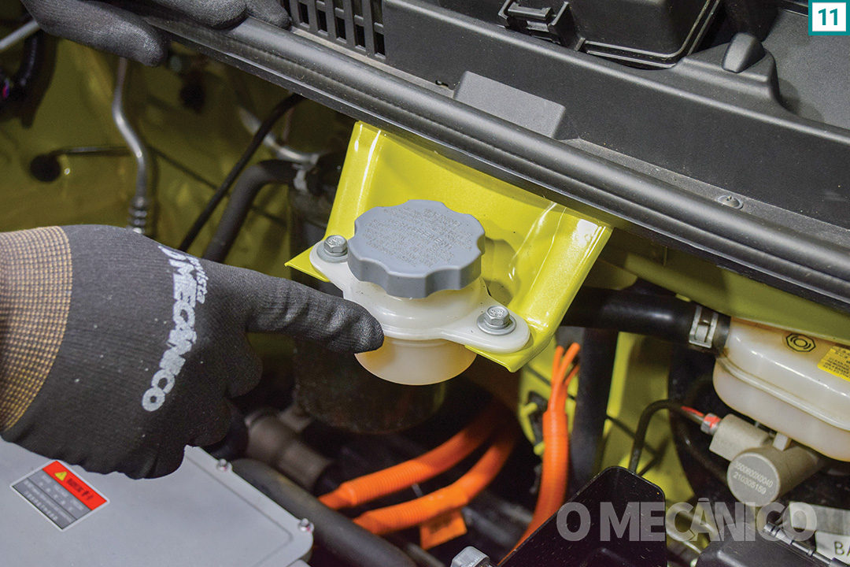

Um ponto que deve ser esclarecido: o pack de baterias existentes no assoalho do veículo provê energia para o sistema de tração do veículo. Já o sistema elétrico convencional (faróis, painel de instrumentos, sistema de áudio, central multimídia etc.) são alimentados por uma bateria de 12 V (13). Perto dessa bateria está localizada a caixa de fusíveis (14). O módulo de gerenciamento do veículo também possui fácil acesso (15).
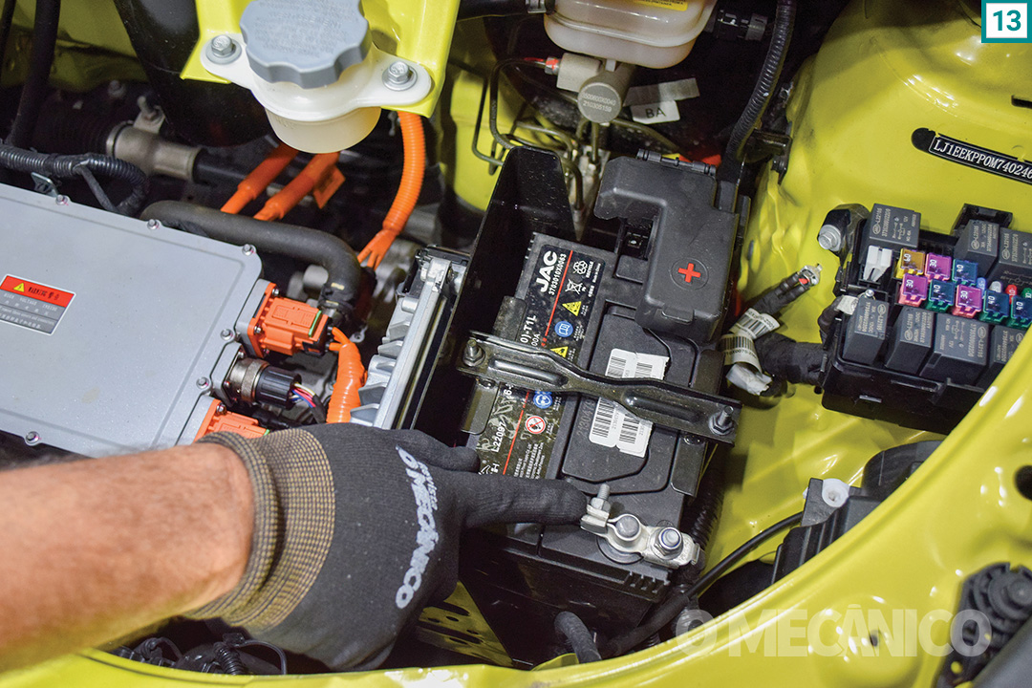
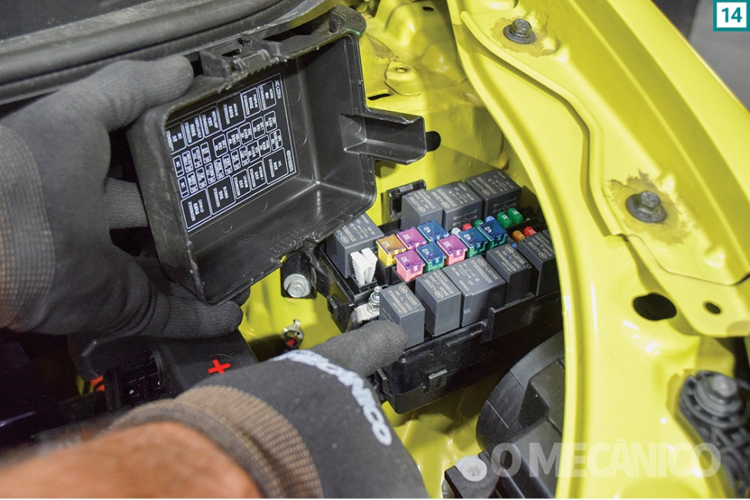
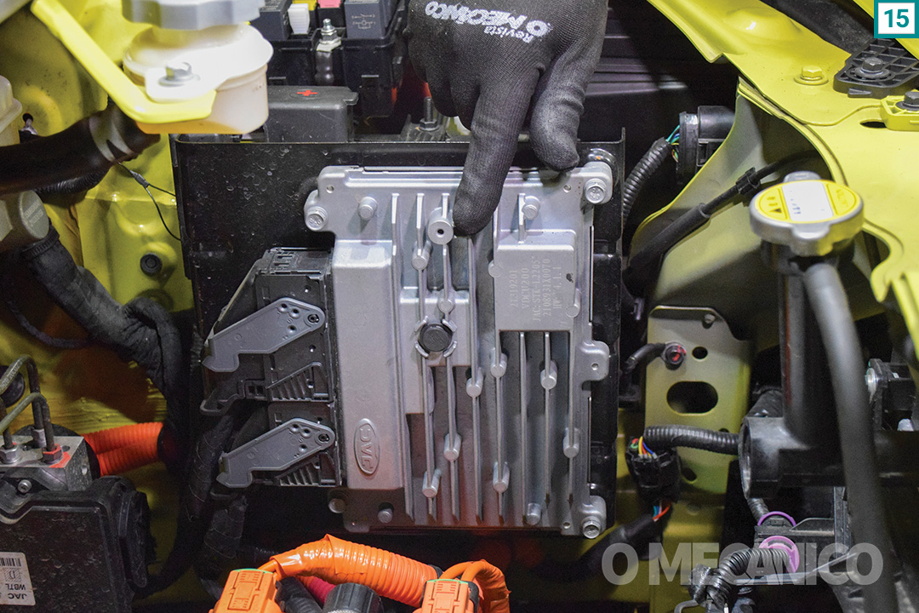
O conector do compressor do ar- condicionado, que também é elétrico, fica localizado mais abaixo do lado direito do cofre (16). As válvulas de manutenção do sistema de climatização são facilmente visíveis (17), assim como, a indicação do gás refrigerante utilizado para o sistema (18). O filtro de cabine tem recomendação para substituição a cada 20 mil km ou a cada 24 meses, o que ocorrer primeiro.
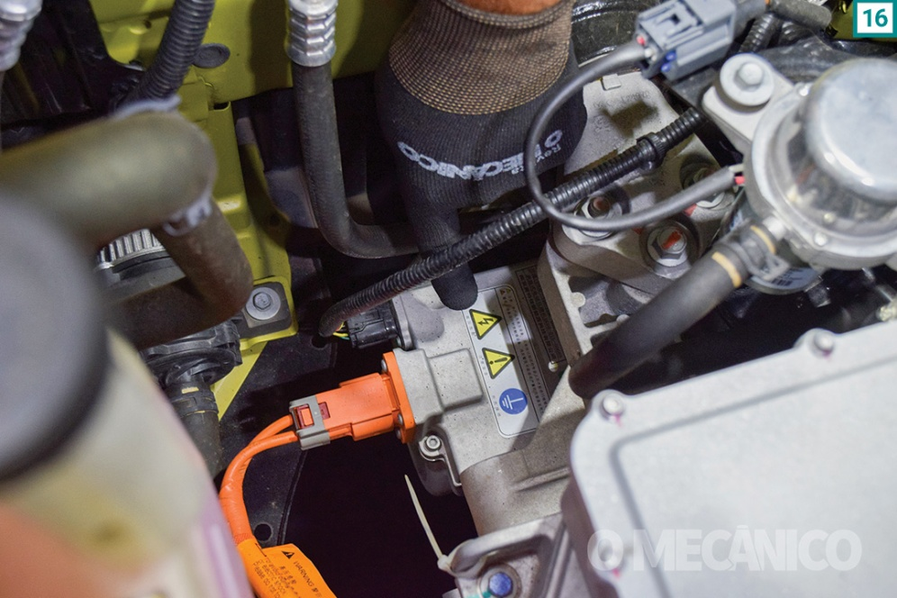
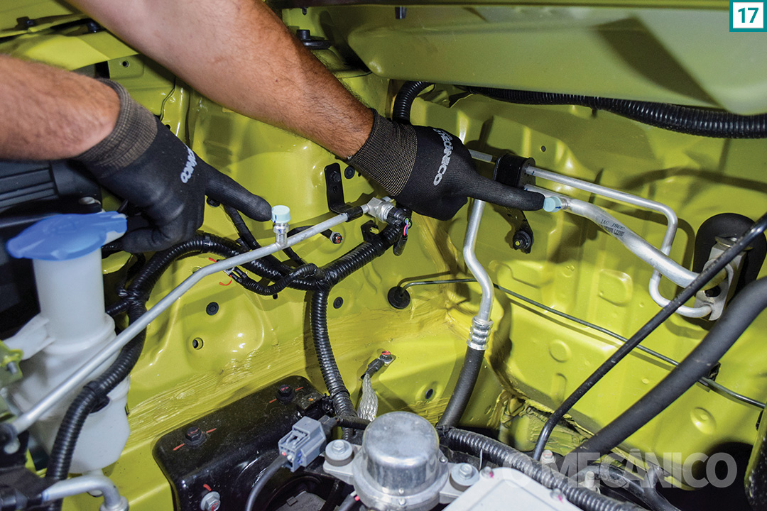
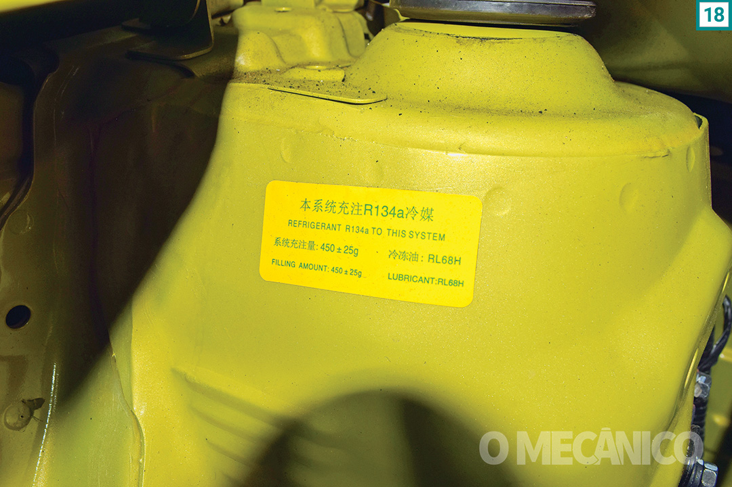
POR BAIXO DO ELÉTRICO
Ao analisar o veículo por baixo, é possível ver a conexão da mangueira do líquido de arrefecimento conectada ao motor elétrico. Este que surpreende pelas suas pequenas proporções se comparado a um motor a combustão (19).
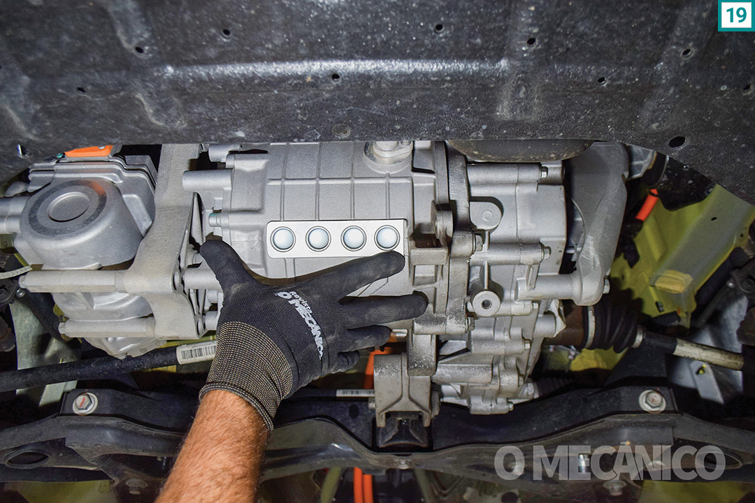
Ao lado esquerdo do motor, é acoplada a transmissão automática (20). Ao lado direito, está posicionado o compressor do ar-condicionado (21).
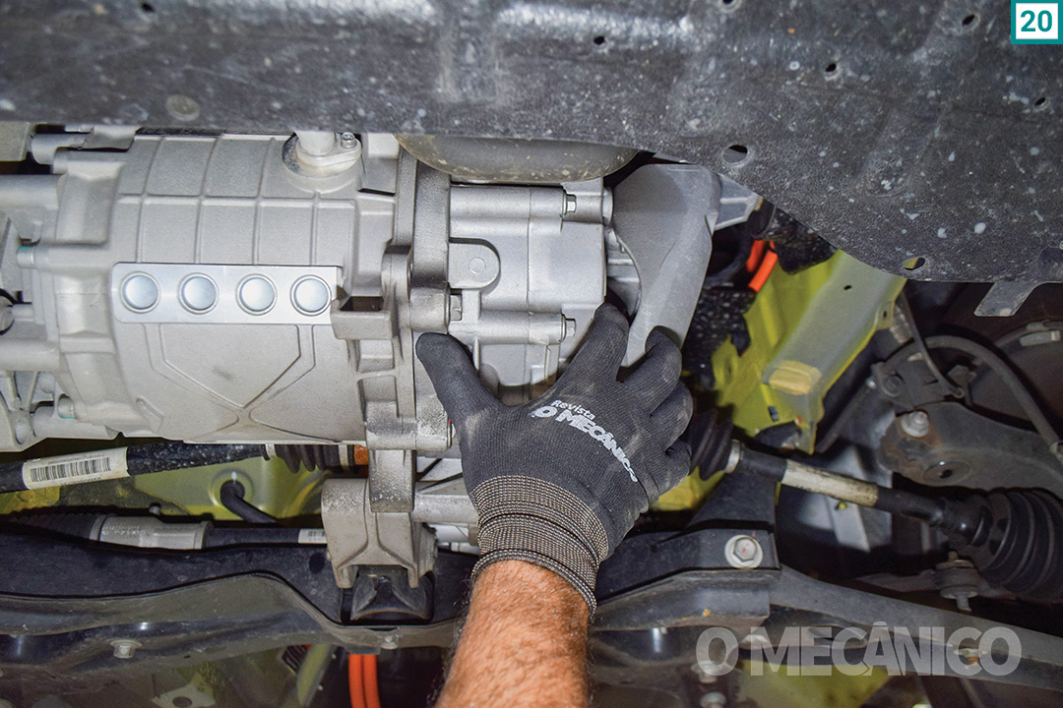
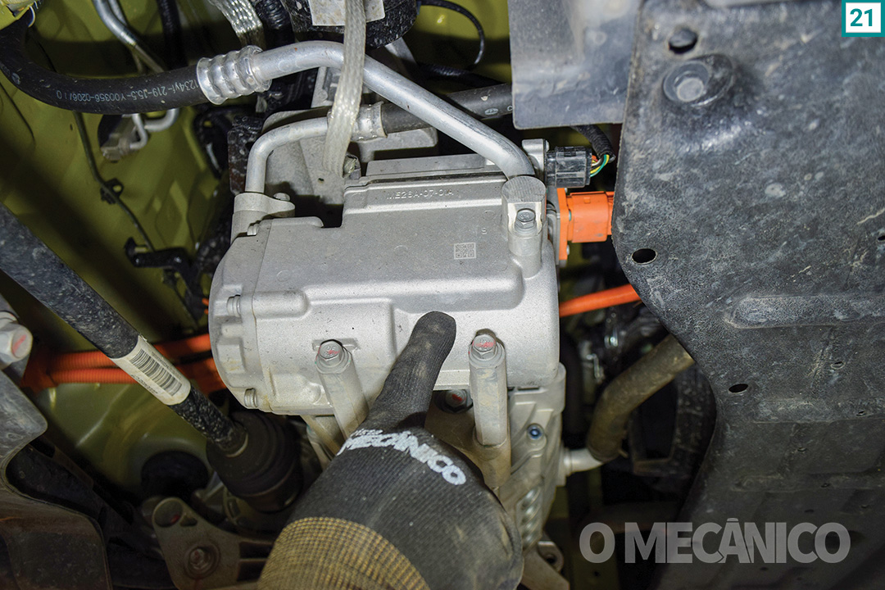
O motor do E-JS1 também possui coxins para sua sustentação. O primeiro é localizado abaixo do motor (22), o segundo está do lado esquerdo, ao lado da transmissão automática e possui um grande suporte (23). O terceiro coxim está à direita do compressor do ar-condicionado (24). O sensor de temperatura do radiador possui fácil acesso (25).
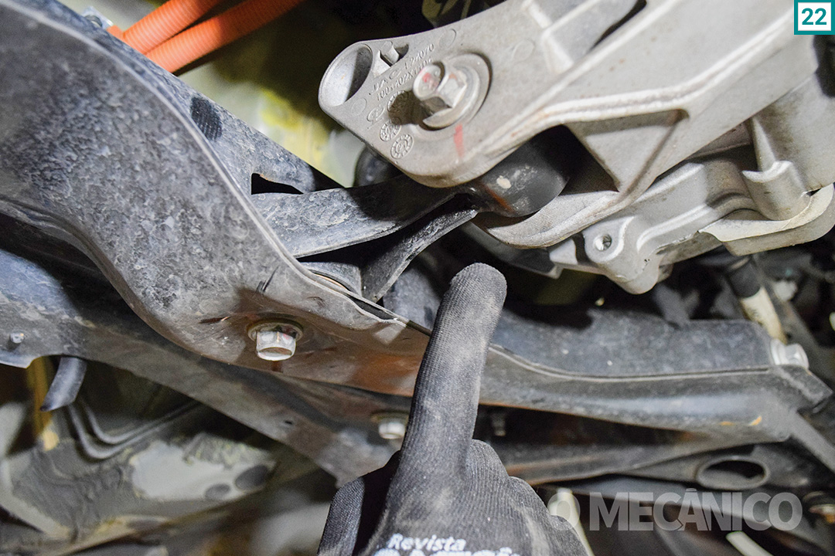
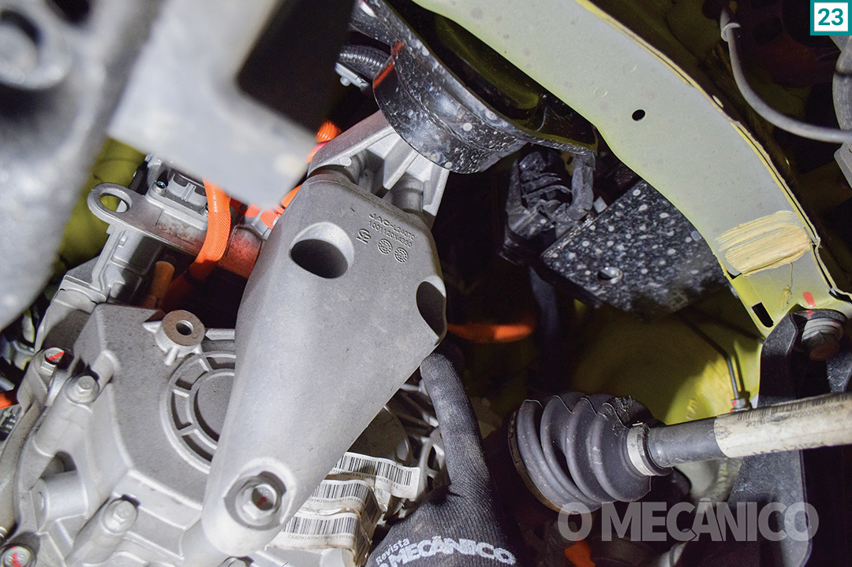
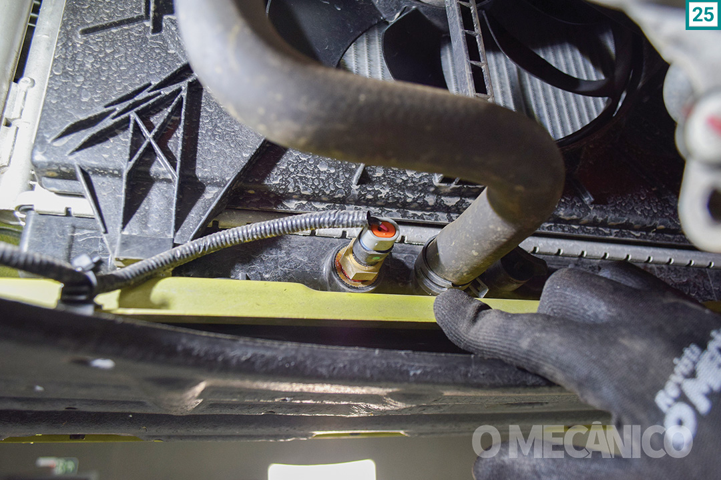
Partindo para os componentes da suspensão do veículo, não há nenhuma novidade para o mecânico que já está familiarizado com o simples conjunto que está presente por baixo deste carro. A bieleta (26) é instalada na bandeja de suspensão.
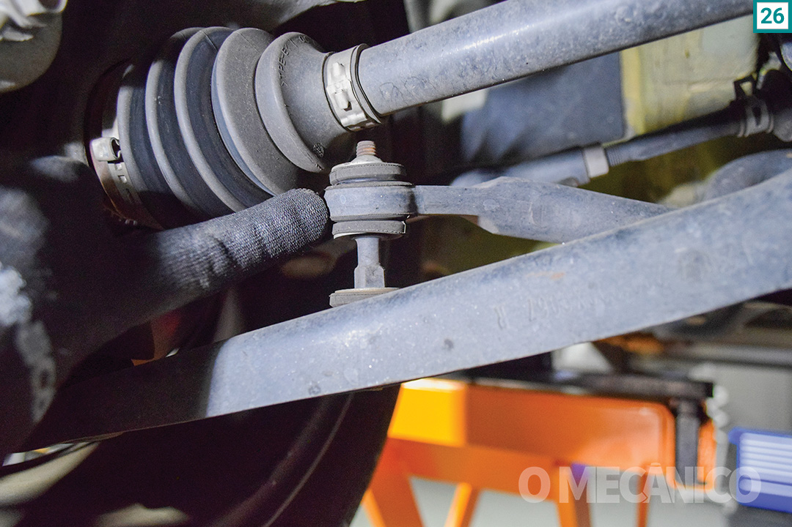
Para o sistema de freios, o sensor de ABS fica localizado na manga de eixo (27). A caixa de direção do veículo é mecânica, mas possui acionamento elétrico. Sua visualização é fácil tanto pela parte de cima com o capô aberto (28), como pela parte inferior com o veículo erguido no elevador (29).
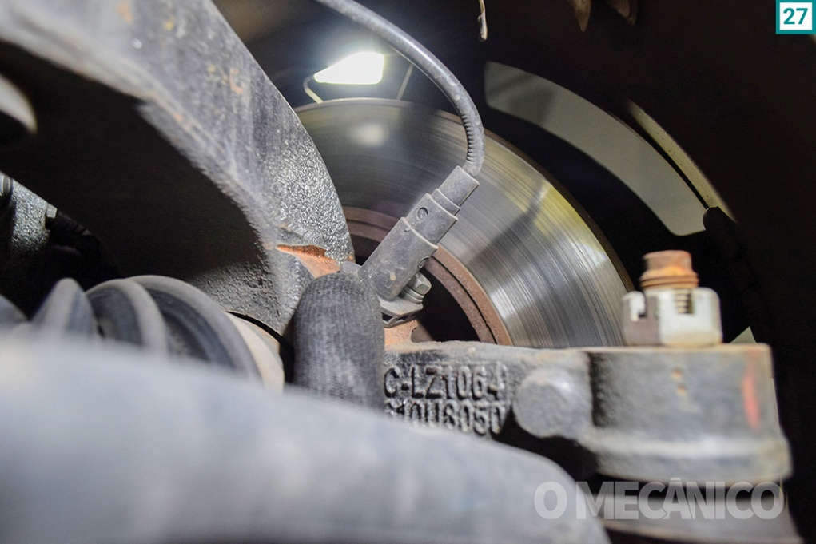
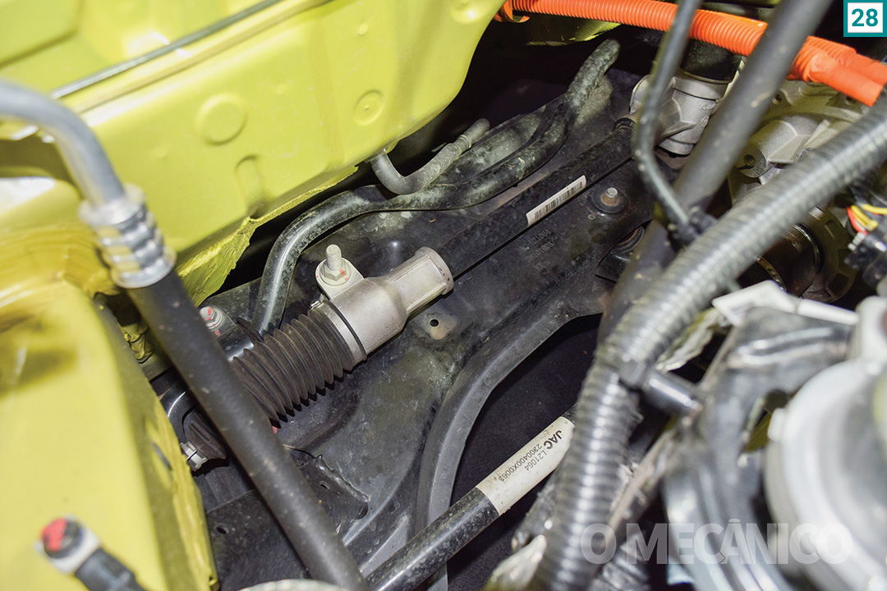
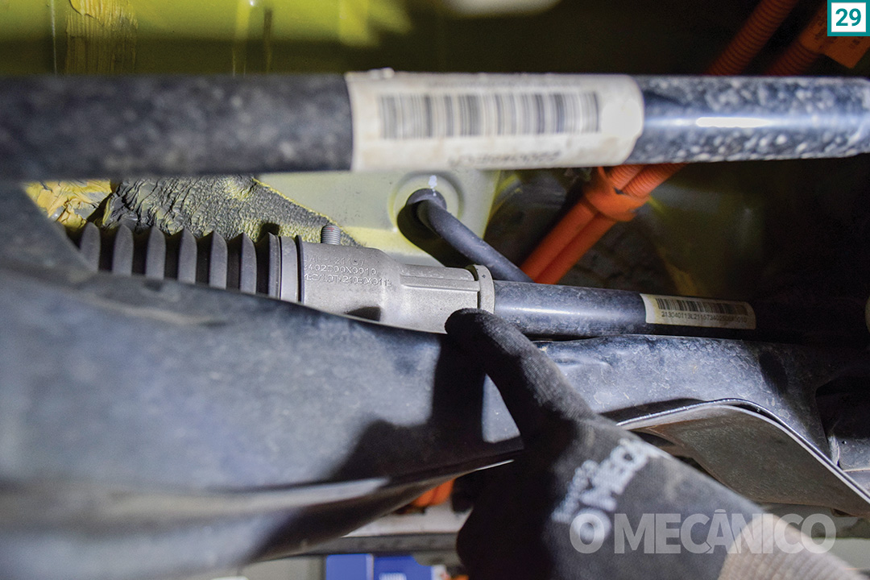
A mangueira de dreno do ar-condicionado (30) passa pela carroceria e fica exposta na parte de baixo.
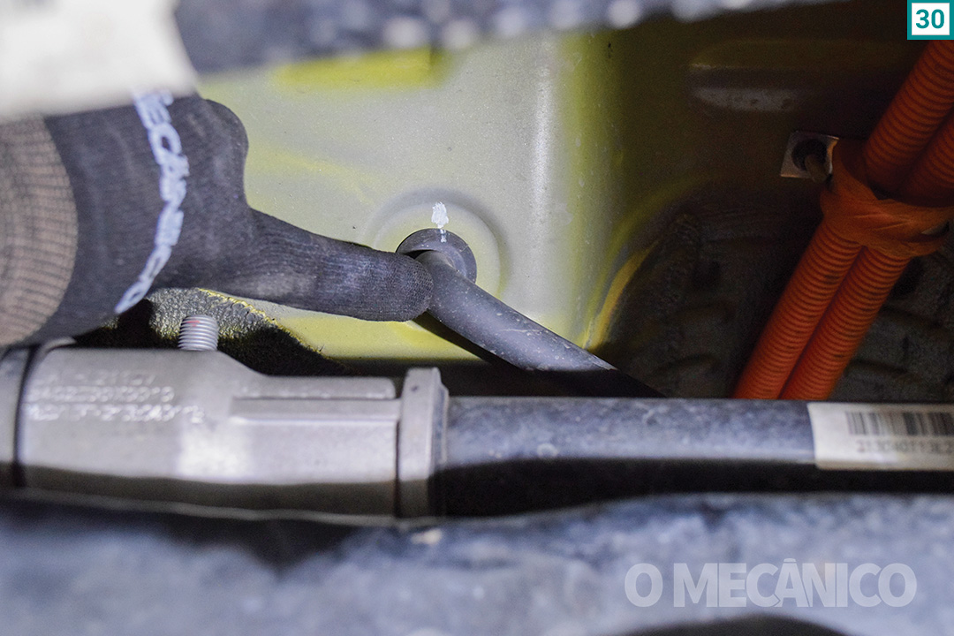
Entre o eixo dianteiro e o eixo traseiro, está localizado o pack de baterias (31). É notável a grande proporção da chapa que protege o pack de baterias. A distribuição de energia das células para os componentes do conjunto de propulsão do veículo é feita pelos cabos laranjas.
Lembrando que, para efetuar qualquer tipo de intervenção neste tipo de veículo, é necessário o desligamento da chave geral de energia do veículo, além dos equipamentos adequados e específicos para manutenção em veículos elétricos. Neste caso, a chave geral é o conector principal do próprio pack de baterias (32).
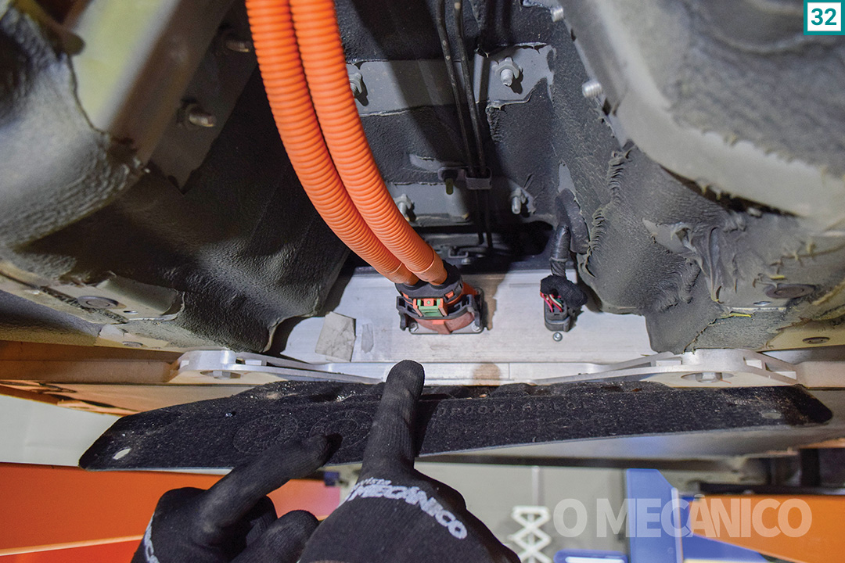
O pack de baterias possui aviso para tomar cuidado, pois os componentes envolvidos naquele local possuem alta voltagem, gerando risco de graves acidentes. O manuseio incorreto pode ser até fatal (33). A rede de alta tensão do veículo opera com voltagens próximas a 400 V.
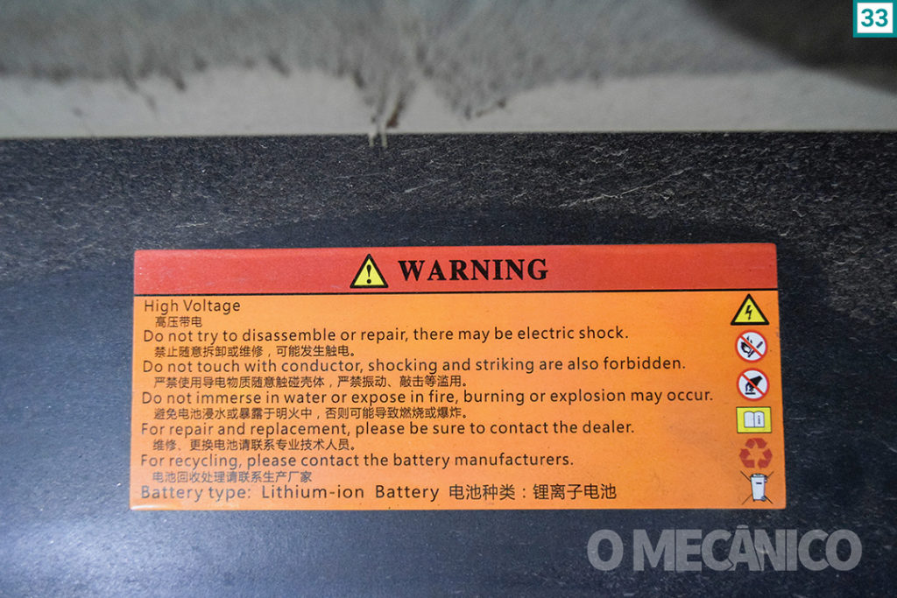
Na suspensão traseira, o conjunto é formado por eixo de torção e mola helicoidal (34). Há amplo espaço para manutenção e fácil acesso aos componentes como, por exemplo, os amortecedores. Saindo um pouco do convencional freio a tambor na traseira de veículos destas dimensões, o E-JS1 utiliza freios a disco e o sensor do freio ABS é localizado mais ao centro da manga de eixo (35).
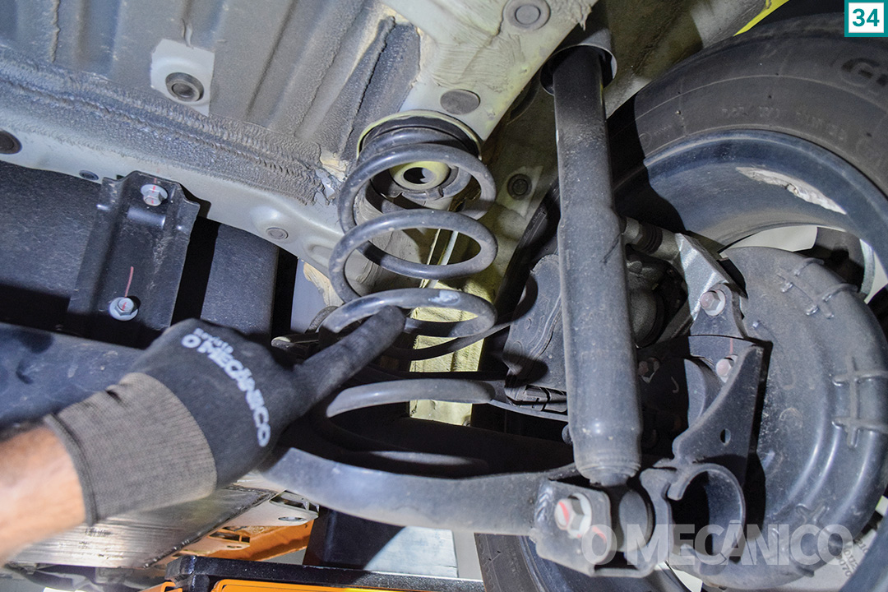
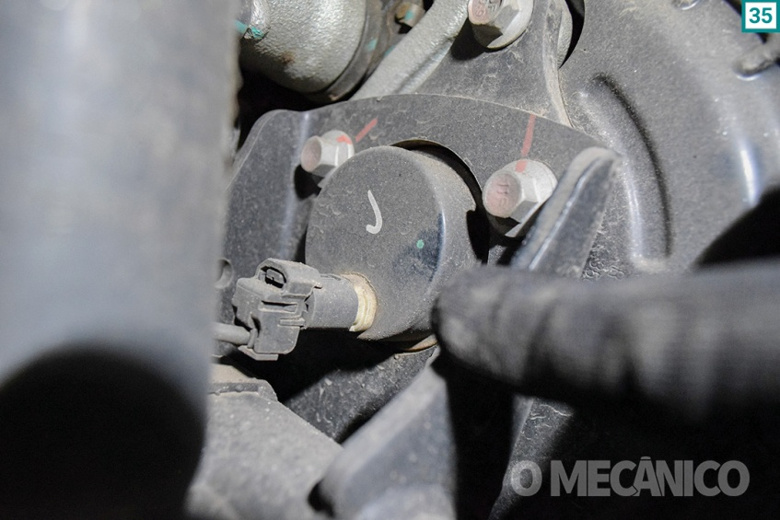
Caso seja necessário algum tipo de manutenção com a lanterna traseira central, a retirada da lâmpada é simples. Basta girar o conector que está localizado no para-choque traseiro e retirar a lâmpada (36).
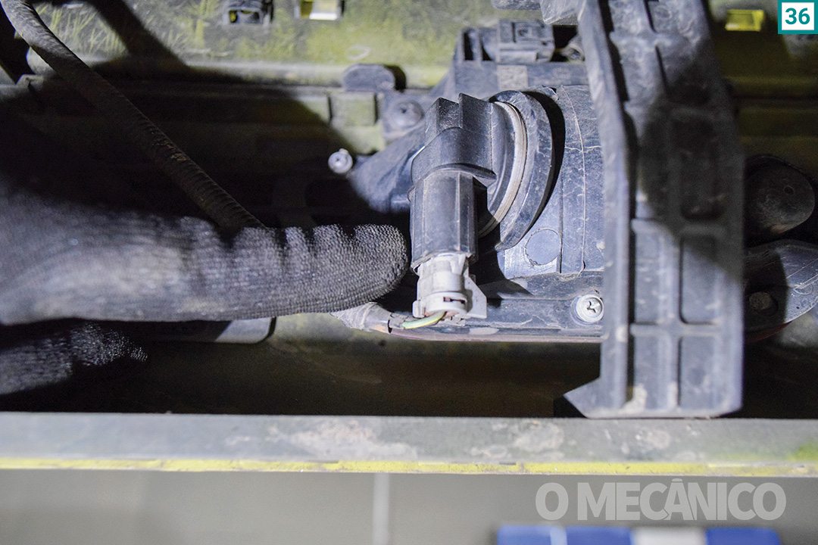
Para o carregamento das baterias, o veículo possui dois padrões de carregamento, ambos soquetes GB/T, porém, um deles é voltado para fontes de carregamento mais lentas, como estações de carregamento AC (corrente alternada) e tomadas residenciais (37). O segundo conector, localizado do lado direito, é utilizado para estações de carregamento rápido no padrão DC (corrente contínua).
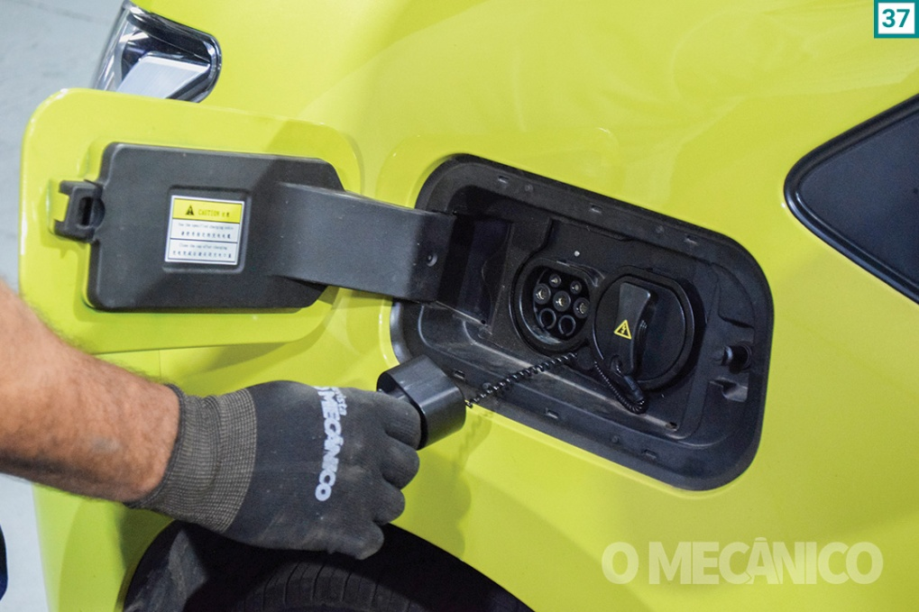

https://omecanico.com.br/raio-x-jac-e-js1/

